Праздник «Сорок Сороков»
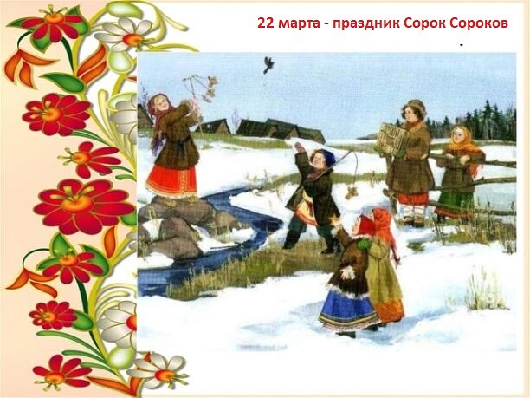
В рамках городского мероприятия "Сорок сороков" в МБДОУ детском саду № 23 в подготовительной группе "Пчёлки" было проведено интегрированное занятие с квестами "Жаворонок за собой сорок птиц привёл".
Цели: познакомить с народным праздником Сорок сороков
Задачи:
- продолжать знакомить детей с народными приметами, пословицами, поговорками;
- совершенствовать умение детей делать выводы о взаимосвязях и взаимозависимости в природе;
- активизировать речь детей;
- продолжать формировать у детей интерес к птицам;
- закрепить умение изготавливать птицу способом оригами.
С ребятами была проведена беседа о празднике «Сорок сороков», на которой они узнали, почему этот праздник так называется.
В народе говорили, что к этому дню «сорок птиц прилетает из заморских стран. По обычаю хозяюшки пекли из теста фигурки птиц «жаворонков» - певцов полей, особенно любезных душе крестьянина. Дети гурьбой бегали по улицам и кричали заклички, зазывая весну.
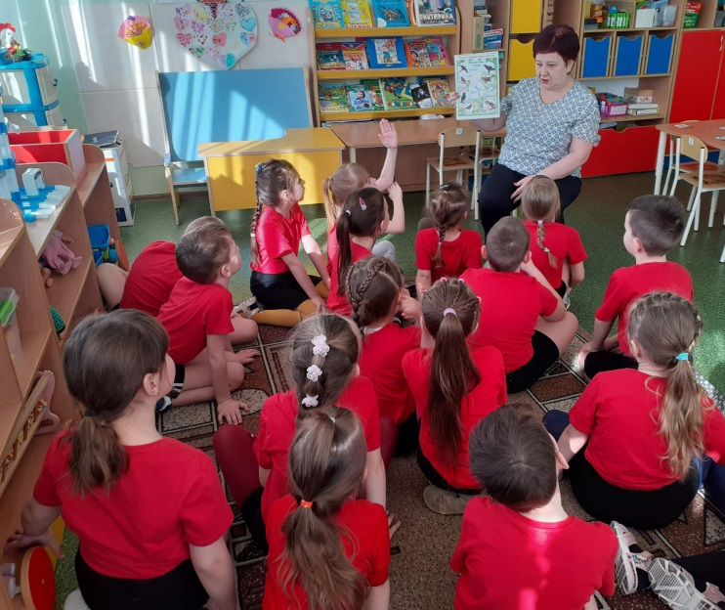
Детям было предложено прослушать аудиозапись голосов птиц, которые вернулись в родные края.
Многих дети узнали, но, чтобы узнать всех птиц нам пришлось пройти квесты.
1 квест - рисунок золотых ворот.

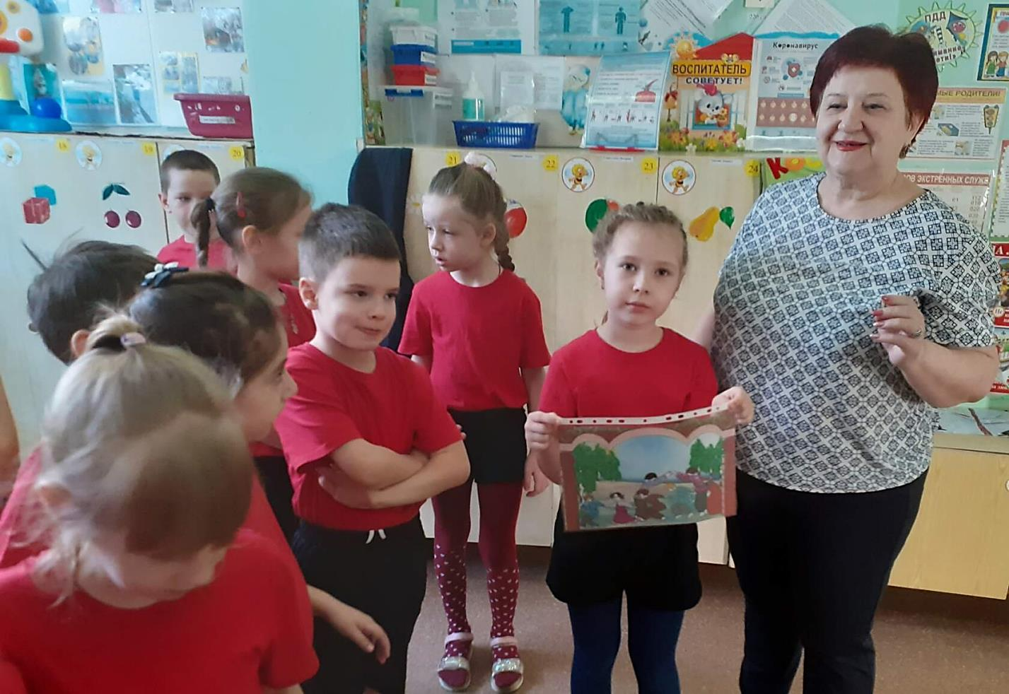
С детьми была проведена хороводная игра "Золотые ворота", играли в неё с большим удовольствием.
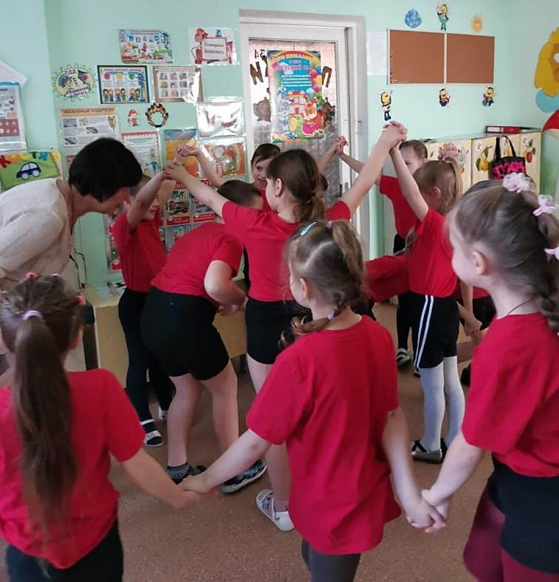
Победители игры отправились на поиски второго квеста и нашли его в книжном уголке.
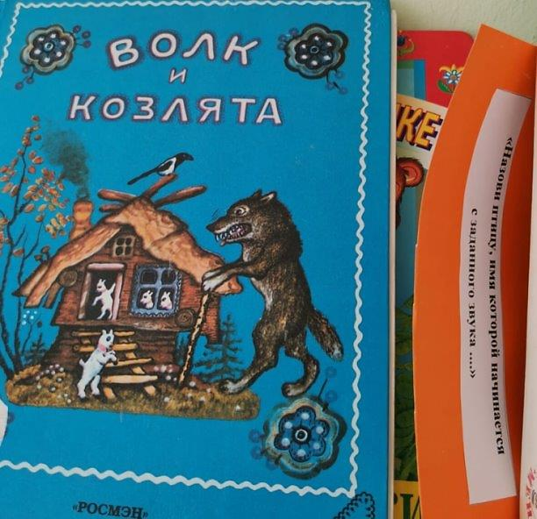
Здесь ребятам нужно было назвать птицу, которая начинается с согласных и гласных букв. И с этим заданием ребята справились.
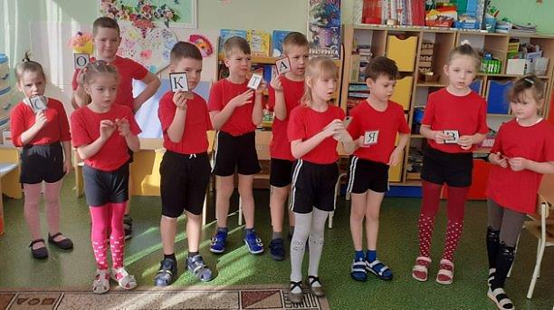
Третий квест заключался в отгадывании загадок, которые ребята легко отгадали и нашли этих птиц.

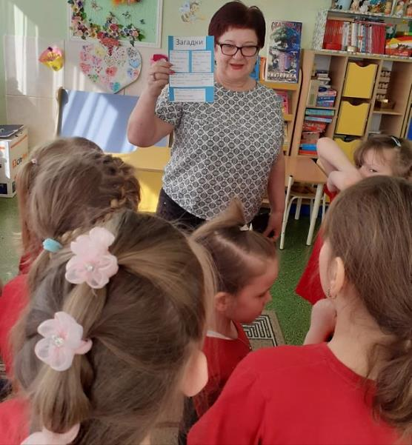
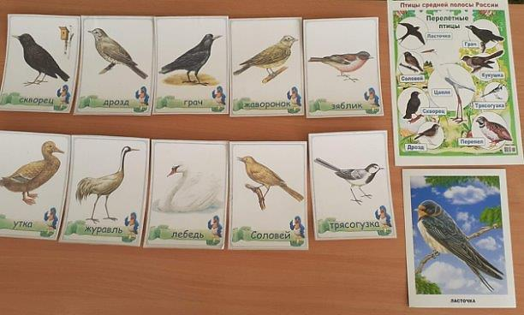
В последнем квесте детям нужно было по трафарету вырезать птицу, приклеить хвост, сделать прорезь и вставить крылья, сложенные гармошкой из цветной бумаги. Ребята украсили своих птиц узорами. Вот наш жаворонок и готов!
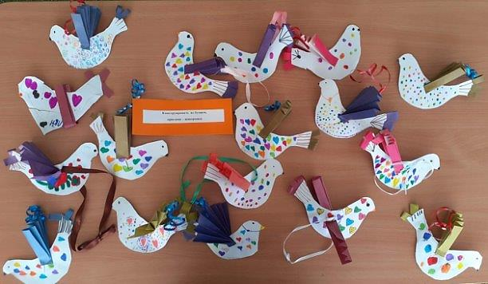
Сейчас по старинному обычаю мы посадим наших жаворонков на обрядовое дерево. Дети на улице украшают дерево и слушают голоса птиц.
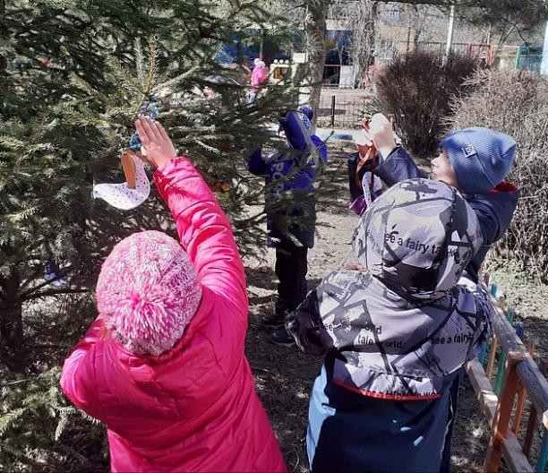
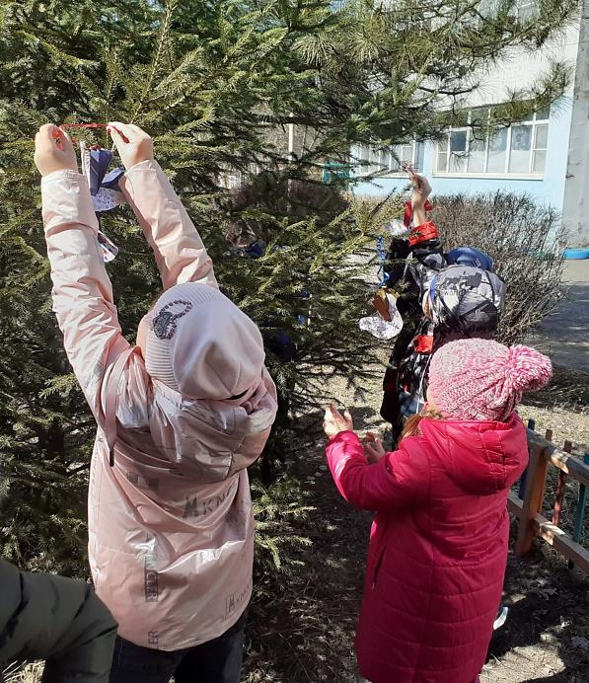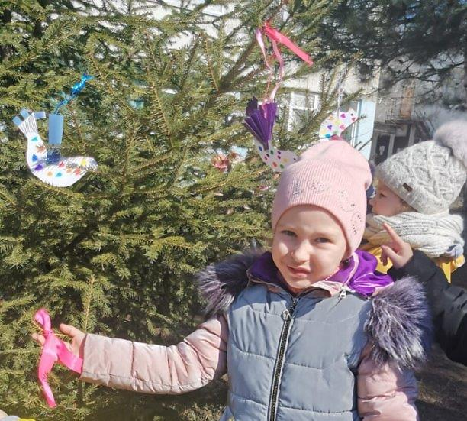
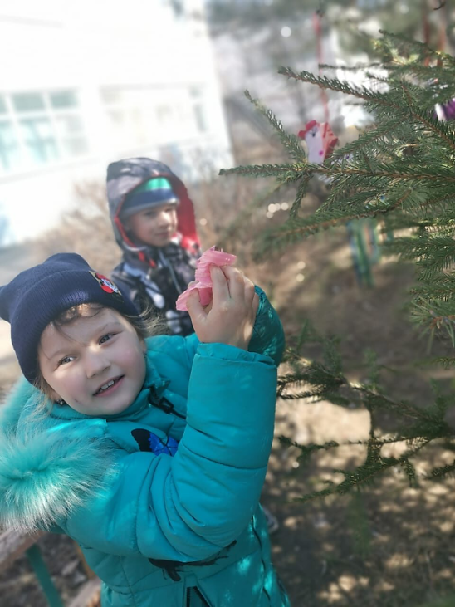
Весну красную и жавороночков мы встретили.
Да как занятие наше прошло и не заметили.
А наше занятие мы завершаем такими словами:
Пускай всегда такой обычай
В моей останется стране
Встречать любовно стаи птичьи,
Всем сердцем радуясь весне.

